الازدياد الحالى بالعدوى
بمرض السل حتى فى
اطاليا سيكون من الممكن
السيطرة عليه بوضع كل الحماية
التشخيصية. والعلاج
فى الوقت الحالى متوفر
لذلك عملنا على نشر هذه
الأفكار مدكرين بأن المعرفة

بهذا المرض ومشاكله تمثل
الخطوة الأولى نحو قهرو
هزيمة هذا المرض.

هذا الكتيب يجمع
الاسئلة الاكثر تكرارا
من قبل الوليدين و
المدرسين
وكل من لهم استفسار
أوشك حول مرض السل عندالأطفال.

نتمنى أن تكون طريقة الاجابة على هذه


الأسئلة بلغة سهلة ومفهومة حول مرض كان فى الاجيال الماضية
يذكربالشعور بالألم
والخوف من العزلة الاجتماعية .

ما هو مرض السل؟

السل أو TBC)) هو مرض
تحدث الاصابة به بسبب ميكروب يسمى



مايكوبكتيريم
توبيركولوزيس .
/ ـ المكروب يمكن أن يصيب كل اعضاء الجسم ولكن فى العادة ينحصر فى الرئتين .

ا نتباه !!!

في السنوات الأخيرة حتى في اطاليا
ازدادت العدوى بمرض السل
بشكل ملحوظ وبدأ السل عند الأطفال

يعكس الوضع الوبائي عند الكبار.
عندما يصاب طفل بالعدوى
أو بالمرض يعني ذلك وجود
انسان بالغ ينشر الميكروب.


الأشخاص المقربين بالشخص
المصاب يكونوا معرضين بخطر
العدوى خاصة أفراد
العائلة و الأشخاص المحتكين
بشكل مباشر لساعات طويلة
في اليوم مع الشخص المصاب في
الاماكن المغلقة التي تفتقر الى تجديد الهواء.

لماذا لانتشار المرض من الضروري
أن يكون المريض مصاب
بالشكل "المفتوح".
( الجزء المريض يجب أن
يكون متصل او مفتوح مع
الشعيبات الهوائية وبذالك مع الخارج).



كيف تحدت الاصابة
بمرض السل ؟

تحدث العدوة من

شخص الى اخر
عبر الهواء.

المصاب بمرض السل الرئوي
الذي لم يعالج بطريقة كافية
من الممكن أن ينتشر المكروب
بواسطةالسعال أوالرشح
أوحتي الكلام في الهواء ثم
ينتقل عبر التنفس الي الأشخاص القريبين .

ما هو اختبار مانتوMantoux)) لرد
الفعل بين طبقات الجلد؟

هو اختبار جلدي يسمح لنا بالتحقق
اذا كان هناك حالةعدوى بميكروب
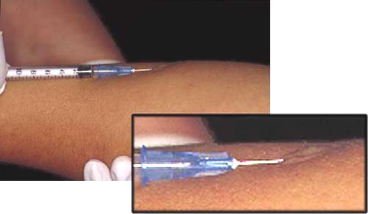
التوبيركولوزيس.

كيف يجرأ اختبار مانتو ؟
الاختبار يجرأ
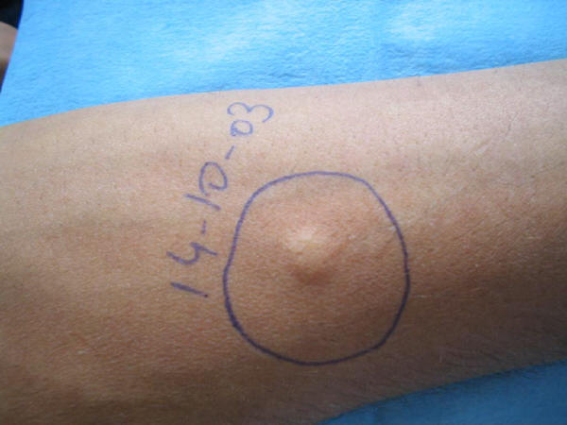
عن طريق حقن خمس
وحدات من مستحضربروتيني
نقي من الميكروب ( التيوبركيلوزس)
بين طبقات الجلدعلى الوجه الداخلي لساعد.

لا يغسل أو يمسح الجلد

الاطفال تحت سن التانية عشر
المصابين بمرض السل
TBC نادرا ما يكونون معديين
لأن الأجزاء المصابة بالرئة
تكون صغيرة و اخراج أو طرد
الميكروب يكون بكمية قليلة
و السعال موجود بشكل بسيط أو غير موجود.

كتير من الأشخاص في العالم
يصابون بالعدوة
ولاكن قليل منهم (10%)
يصابون بالمرض عندما
يصل الميكروب الى الرئة.
يتحرك جهاز المناعة ليدافع
و يحاصر الميكروب و
يضعه تحت السيطرة ليمنع نمؤ الميكروب .


ماذا يجب أن نفعل اذا كان
الطفل لديه اختبار
مانتو اجابي؟

اجراء فحص اشعاع
بأشعة اكس للصدر
لمعاينة ،اذا كانت
العدوة في حالة نشطة أم لا.

اذا لم تكن هنالك اصابة رئوية
يجدر بنا الكلام عن الاصابة
بالعدوى الكامنة.

متى تقراء نتيجة الأختبار؟
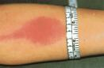

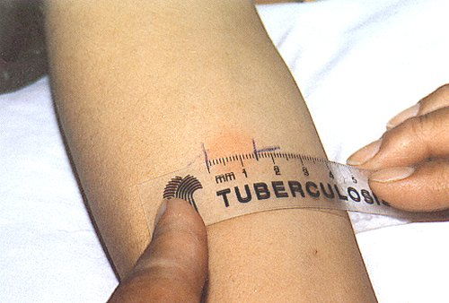
.

بعد 48 ساعة او72 ساعة.
يتكون رشح يمكننا قياسه
بمقياس مخصص
و سيكون الطبيب من يقرر
على أساس امتداد الرشح اذا
كان الاختبار موجب أو سالب

كيف يكون اختبار مانتو
في حالة العدوى الكامنة

فى هذه الحالة <العدوة الكامنة >
اختبار مانتو سيكون موجب
و صورة الاشعة للصدر سليمة .
في بعض الحالات الميكروب
يبقى حيا في داخل الجسم لسنين
او مدى الحياة ومن الممكن ان
ينشط فقط فى لحظة اذا يضعف
الجهاز الدفاعى .

ماهي العدوى
الدفينة او الكامنة

تسمى العدوى
الكامنة
عندما يكون نمؤ الميكروب
محصور او موقوف بسبب
جهاز المناعة و الاجسام
الدفاعية بالعضؤ المضيف

هذا الدواء(ايزونايازيدا)
هل هو مضاد حيوى؟
كيف يعمل ؟

الدواء يوقف تكاثرميكروب
التيبركولوزيس فى داخل
الرئة ،أي يمنع انتقال
العدوى الى مرض.

لماذا طفلى لديه فقط اختبار
مانتو موجب وصف له
علاج لمدة تسعة اشهر ؟
هل هو مصاب بالمرض ؟
لا طفلك لديه فقط عدوة الكامنة بالسل ،الميكروب يوجد فى حالة غير نشطة فى مستوى الرئتين ولكن فى حالة ضعف من الممكن فى اى ظرف من الظروف على وجه الخصوص الضغوط من الممكن يتكاثر و يسبب الاصابة النشطة
يوجد علاج يسمى <ايزونايازيدا> له القدرة لوقف تكاثر الميكروب لذا منع العدوة الغير نشطة او الكامنة الى حالة مرضية نشطة

الطفل الذى لديه فقط اختبار
مانتو موجب من
الممكن ان يكون
معدى للاخرين ؟

لا لان لديه
فقط عدوة كاملة
لذلك لا يطرد
الميكروبات للخا رج .

من الممكن ان
يكون خطر ؟

فى العادة الطفل يتحمله جيدا
التاثير الاساسى المضاد نادر
عند الاطفال مثل تغير
في انزيمات الكبد (الترانساميناز)
وترجع بسرعة الى الحالة

الطبيعية عند وقف العلاج .

ماهو مرض السل ؟

عندما لايستطيع جهاز
المناعة في الجسم
أن يوقف نمؤ اليكروب
يتكاثر في الجسم و يسبب المرض .
ـ بعض الاشخاص يصابون بالمرض
مباشرة بعد العدوة ، البعض الأخرفي
ؤ لحظة عندما يضعف جهاز المناعة
لسبب من الأسباب فيصابون
بالمرض ، أي الحالة النشطة ِ وفي هذه الحالة صور الآشعة للصدر تكون نموذجية .

في فصل طفلي تم اجراء اختبار
مانتو لكل الآطفال ؟
لآنه وجداحد المدرسين مصاب
بالسل مع أن نتيجة الأختبار سالبة
،نصح بالوقاية بدواء واعادة
الأختبار بعد شهرين ؛ لماذا؟

مدة الحضانة
(الزمن من انتقال العدوة حتى
يصبح اختبار مانتو موجب)
يختلف من اسبوعين الى
اثنى عشر اسبوع لذا اختبار مانتو من الممكن أن يكون سالب في
الثلآثة الآشهر الاولى .
لذلك يكون مهم اعادة التحليل .

